Результаты независимого опроса населения с применением информационно-телекоммуникационных сетей и информационных технологий по теме

«Оценка населением эффективности деятельности руководителей органов местного самоуправления, унитарных предприятий и учреждений, акционерных обществ, контрольный пакет акций которых находится в государственной собственности Республики Коми или в муниципальной собственности муниципальных образований, осуществляющих оказание услуг населению

муниципальных образований»

(январь – март 2014 г.)

Методическое описание исследования

С 10 января по 20 марта 2014 г. в соответствии с Указом Главы Республики Коми от 27 декабря 2013 г. № 156 был проведен независимый опрос населения с использованием IT-технологий. Опрос проводился в соответствии с Порядком организации и проведения данного типа опросов на официальном сайте Республики Коми и на официальных сайтах муниципальных образований, расположенных в границах Республики Коми.
Цель независимого опроса – получить от населения оценку эффективности деятельности органов местного самоуправления муниципальных образований городских округов и муниципальных образований муниципальных районов в Республике Коми на предмет удовлетворенности деятельностью органов местного самоуправления по решению вопросов местного значения в сферах развития муниципального образования.
Участие в независимом опросе являлось свободным и добровольным.
В данном опросе приняли участие в целом по республике 3528 человек. Количество принявших участие в разрезе муниципальных образований представлено в таблице 1.

Таблица 1
Количество человек, принявших участие в опросе, в разрезе муниципальных образований

Муниципальное образование | Количество принявших участие в опросе (чел.)
В целом по Республике Коми | 3528
ГО «Воркута» | 724
ГО «Инта» | 69
ГО «Сыктывкар» | 295
МР «Усинск» | 40
ГО «Ухта» | 897
МР «Вуктыл» | 171
МР «Ижемский» | 198
МР «Княжпогостский» | 103
МР «Койгородский» | 24
МР «Корткеросский» | 72
МР «Печора» | 158
МР «Прилузский» | 131
МР «Сосногорск» | 181
МР «Сыктывдинский» | 88
МР «Сысольский» | 78
МР «Троицко-Печорский» | 71
МР «Удорский» | 44
МР «Усть-Вымский» | 63
МР «Усть-Куломский» | 66
МР «Усть-Цилемский» | 55

Ниже в диаграммах представлены результаты опроса в целом по республике (3528 респондентов) и по восьми муниципальным образованиям: Воркута (724 чел.), Сыктывкар (295 чел.), Ухта (897 чел.), Вуктыл (171 чел.), Ижемский (198 чел.), Печора (158 чел.), Прилузский (131 чел.), Сосногорск (181 чел.). Из 20 обследованных муниципальных образований республики были выбраны 8, в которых количество принявших участие в опросе составляло не менее 130 человек.

Результаты онлайн-опроса в диаграммах

1. Удовлетворенность населения деятельностью муниципальной власти

Диаграмма 1

Удовлетворены ли Вы деятельностью руководителя администрации городского округа (муниципального района) в прошедшем году? (называлась фамилия руководителя администрации)

В целом по РК
(в % от числа принявших участие в опросе)
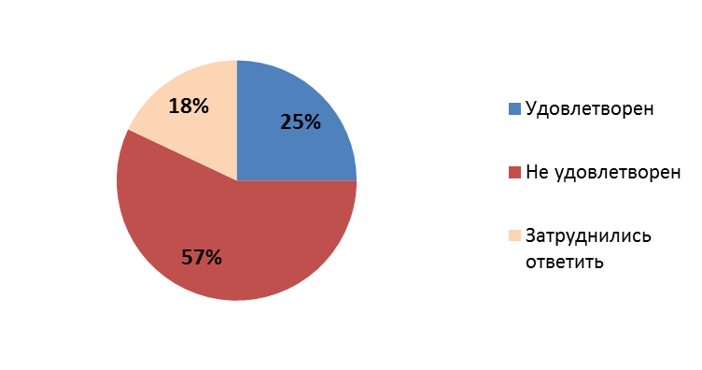

Диаграмма 2

В разрезе муниципальных образований
(в % от числа принявших участие в опросе)

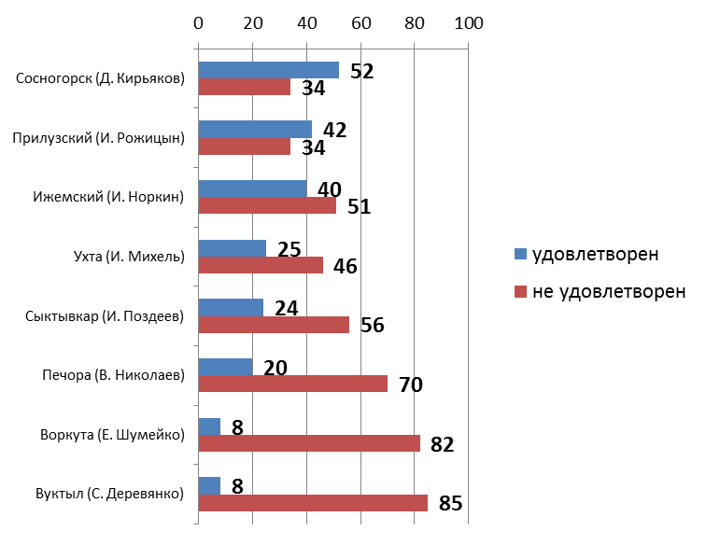

Диаграмма 3
Доверяете ли вы руководителю администрации Вашего городского округа (муниципального района)? (называлась фамилия руководителя администрации)

В целом по РК
(в % от числа принявших участие в опросе)
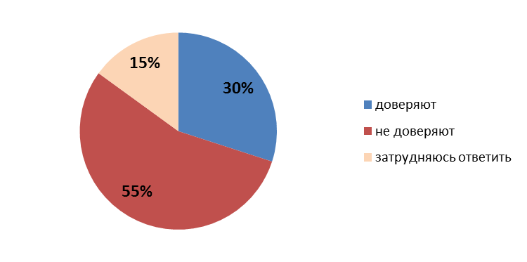

Диаграмма 4
В разрезе муниципальных образований
(в % от числа принявших участие в опросе)

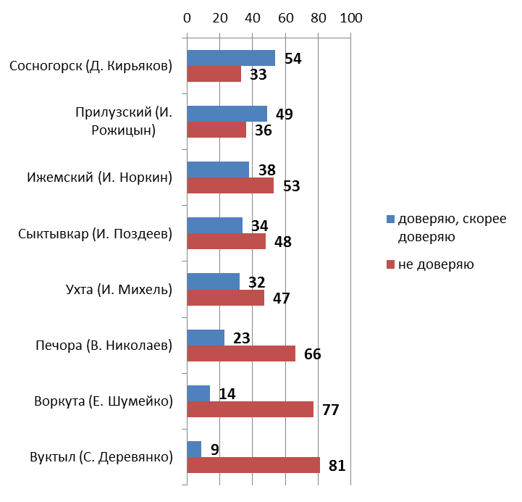

2. Удовлетворенность населения услугами, оказываемыми унитарными предприятиями и учреждениями, акционерными обществами, контрольный пакет акций которых находится в государственной собственности Республики Коми или в муниципальной собственности муниципальных образований

Диаграмма 5

Рейтинг услуг по степени удовлетворенности населения данными услугами*

(в % от числа принявших участие в опросе)

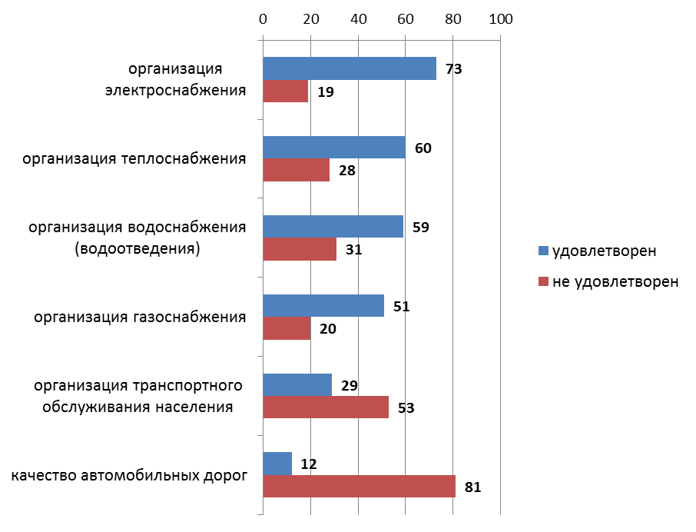

*Респондентам задавались вопросы: «Удовлетворены ли Вы организацией транспортного обслуживания населения в Вашем городском округе (муниципальном районе)?»
«Удовлетворены ли Вы качеством автомобильных дорог в Вашем городском округе (муниципальном районе)?»
«Удовлетворены ли Вы уровнем организации теплоснабжения (снабжения населения теплом) в Вашем городском округе (муниципальном районе)?»
«Удовлетворены ли Вы уровнем организации водоснабжения (водоотведения) в Вашем городском округе (муниципальном районе)?»
«Удовлетворены ли Вы уровнем организации электроснабжения в Вашем городском округе (муниципальном районе)?»
«Удовлетворены ли Вы уровнем организации газоснабжения в Вашем городском округе (муниципальном районе)?»

Диаграмма 6
Удовлетворены ли Вы организацией транспортного обслуживания населения в Вашем городском округе (муниципальном районе)?

(в % от числа принявших участие в опросе)

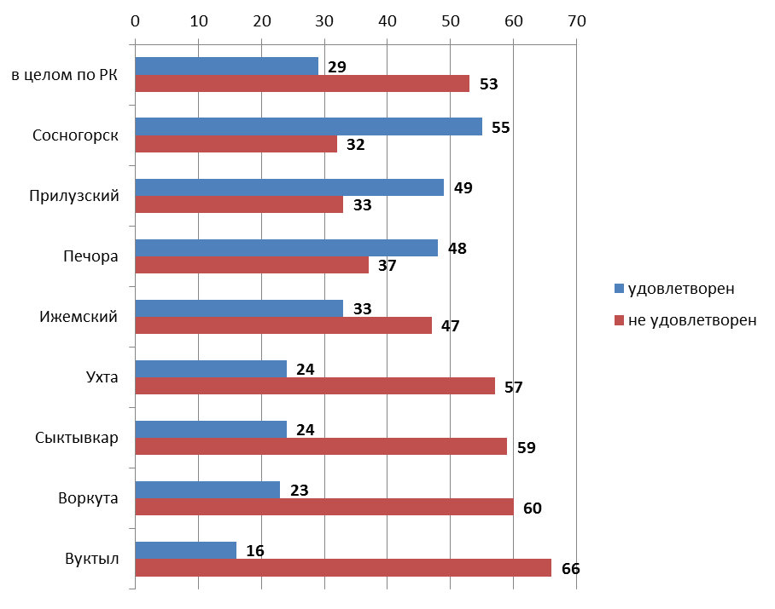

Диаграмма 7
Укажите причины Вашей неудовлетворенности организацией транспортного обслуживания населения в Вашем городском округе (муниципальном районе)?

(в % от числа тех, кто не удовлетворен организацией
транспортного обслуживания)
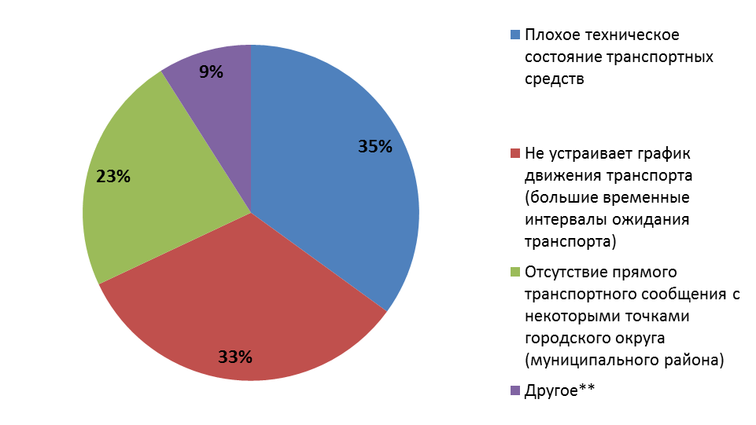
** После 21 часа автобусы не ходят; переполненные автобусы, грязные, старые автобусы, не соблюдается расписание движения автобусов; водители курят, нарушают правила дорожного движения.

Диаграмма 8
Удовлетворены ли Вы качеством автомобильных дорог в Вашем городском округе (муниципальном районе)?
(в % от числа принявших участие в опросе)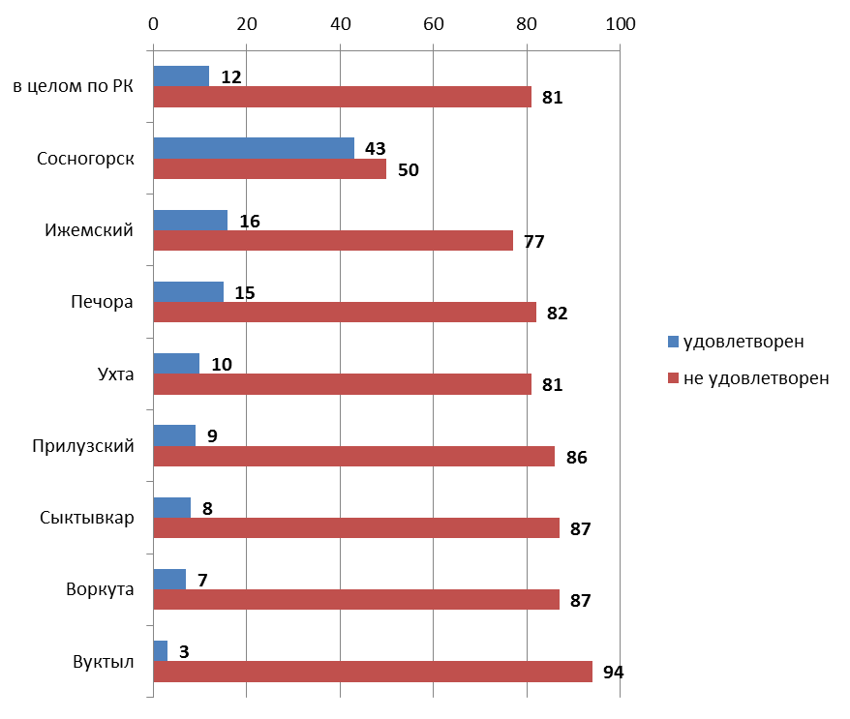

Диаграмма 9
Укажите причины Вашей неудовлетворенности качеством автомобильных дорог в Вашем городском округе (муниципальном районе)?
(в % от числа тех, кто не удовлетворен
качеством автомобильных дорог)
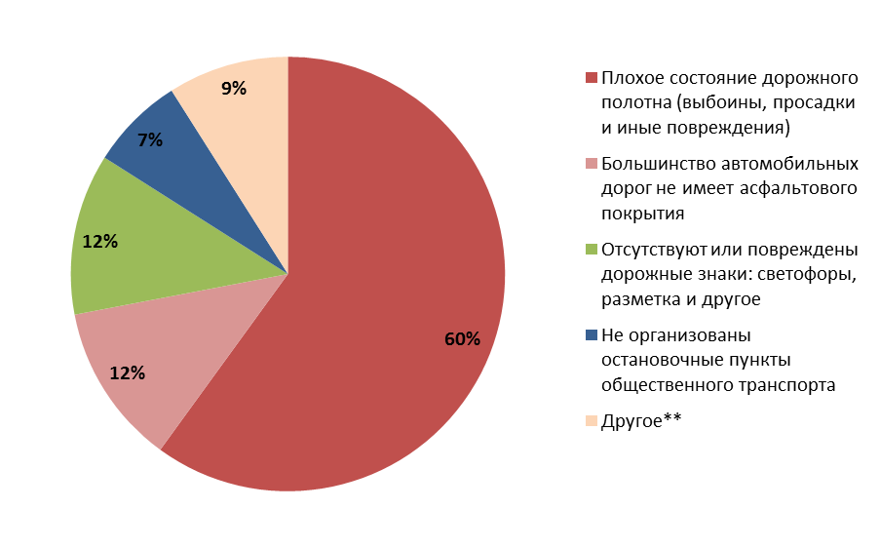
**Плохая очистка дорог и дворов от снега в зимний период; колейность дорог; «снег сходит вместе с асфальтом»; низкое качество ремонта дорог; «дорог нет, одни направления».

Диаграмма 10
Удовлетворены ли Вы уровнем организации теплоснабжения (снабжения населения топливом) в Вашем городском округе (муниципальном районе)?

(в % от числа принявших участие в опросе)
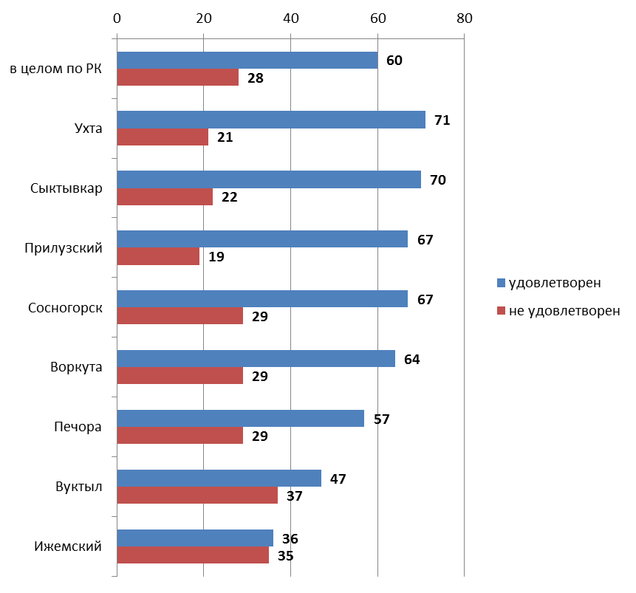

Диаграмма 11
Укажите причины Вашей неудовлетворенности организацией теплоснабжения (снабжения населения топливом) в Вашем городском округе (муниципальном районе)?

(в % от числа тех, кто не удовлетворен
уровнем организации теплоснабжения)
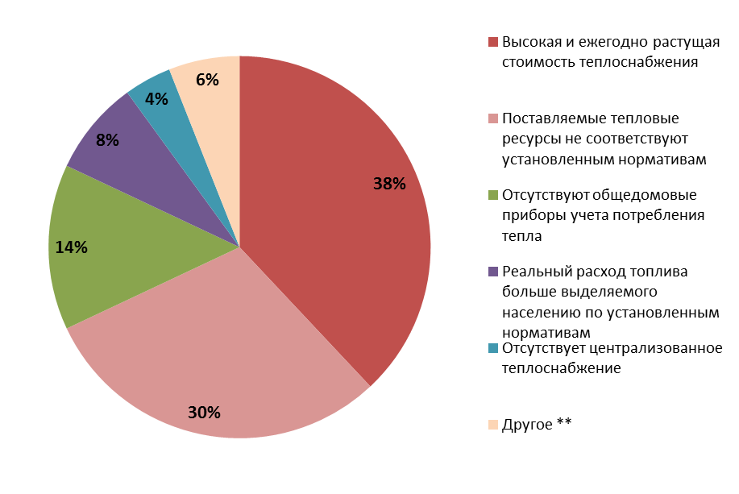
**Большие потери тепла на теплотрассах; частые аварии, отключение тепла; отопительный сезон начался только в ноябре.

Диаграмма 12
Удовлетворены ли Вы уровнем организации водоснабжения (водоотведения) в Вашем городском округе (муниципальном районе)?

(в % от числа принявших участие в опросе)

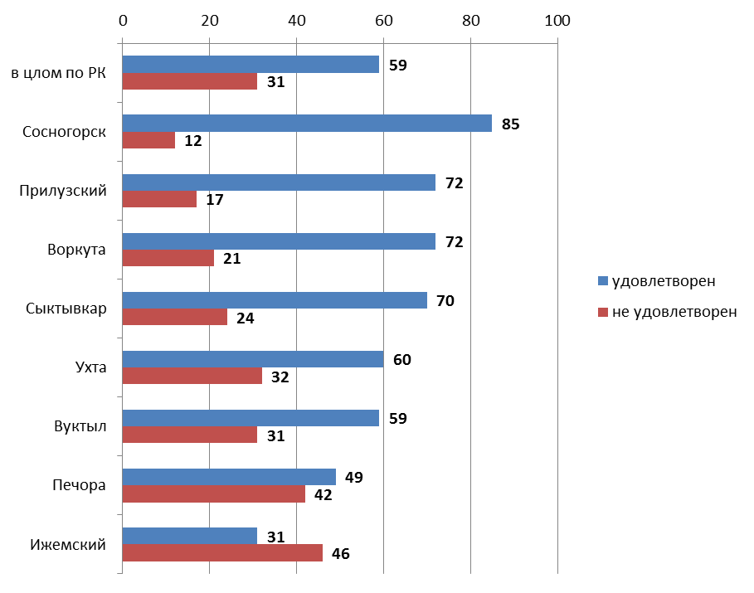

Диаграмма 13
Укажите причины Вашей неудовлетворенности организацией водоснабжения (водоотведения) в Вашем городском округе (муниципальном районе)?

(в % от числа тех, кто не удовлетворен
уровнем организации водоснабжения)
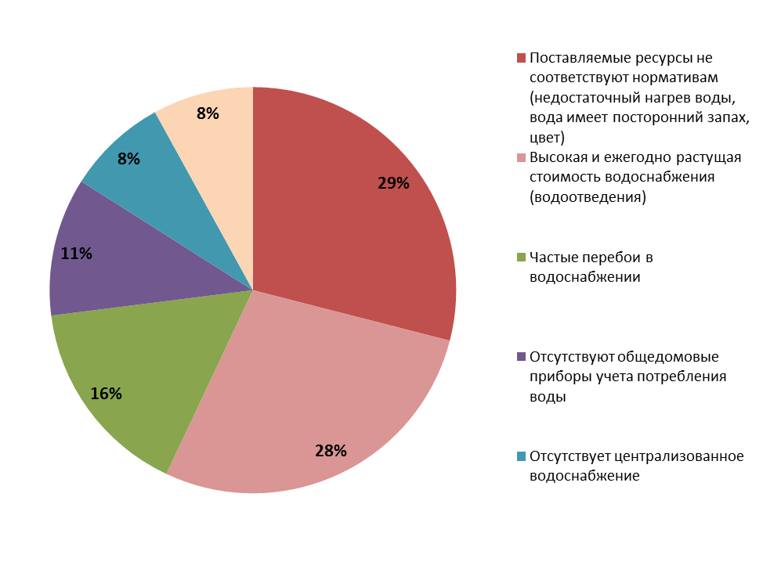
**Водозабор требует ремонта; вода в общественных колодцах грязная; высокая плата за ОДН; отсутствие горячей воды в течение всего летнего периода; плохой напор воды.

Диаграмма 14

Удовлетворены ли Вы уровнем организации водоснабжения (водоотведения) в Вашем городском округе (муниципальном районе)?

(в % от числа принявших участие в опросе)

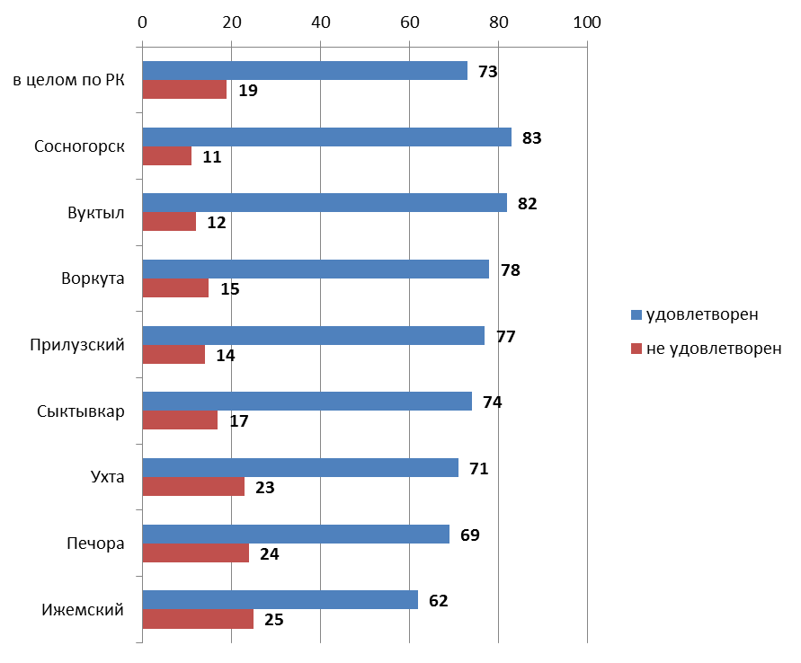

Диаграмма 15
Укажите причины Вашей неудовлетворенности организацией электроснабжения в Вашем городском округе (муниципальном районе)?

(в % от числа тех, кто не удовлетворен
уровнем организации электроснабжения)

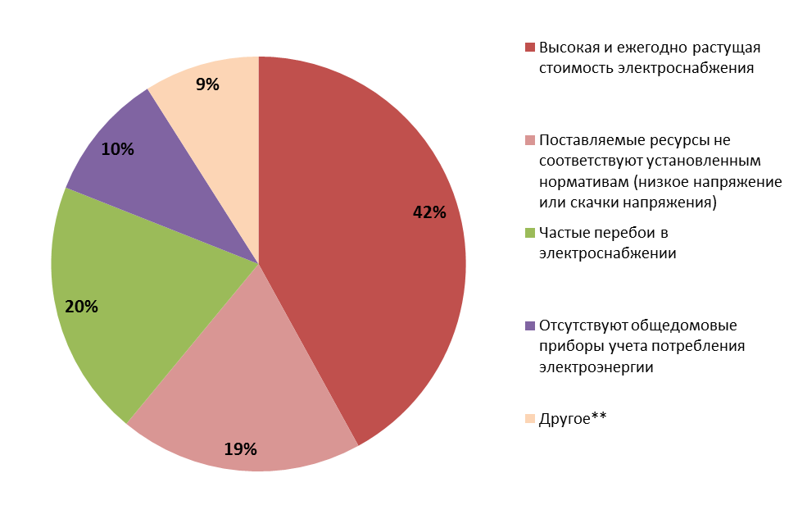

**Плохое уличное освещение; обваливаются сгнившие электростолбы; необоснованно большая плата за ОДН.

Диаграмма 16
Удовлетворены ли Вы уровнем организации газоснабжения в Вашем городском округе (муниципальном районе)?
(в % от числа принявших участие в опросе)

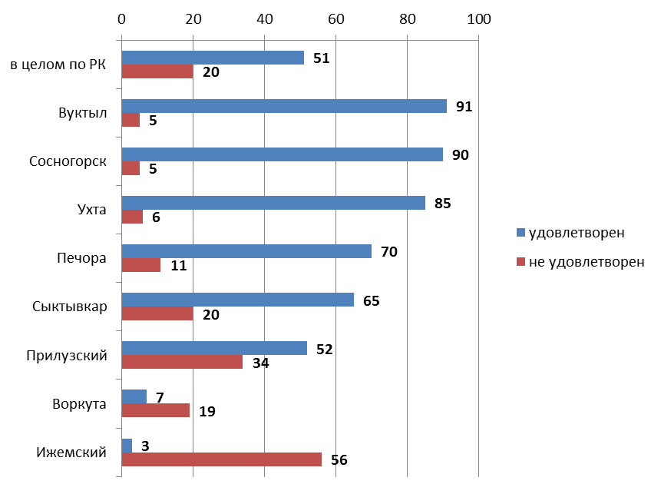

Диаграмма 17
Укажите причины Вашей неудовлетворенности организацией газоснабжения в Вашем городском округе (муниципальном районе)?
(в % от числа тех, кто не удовлетворен
уровнем организации газоснабжения)
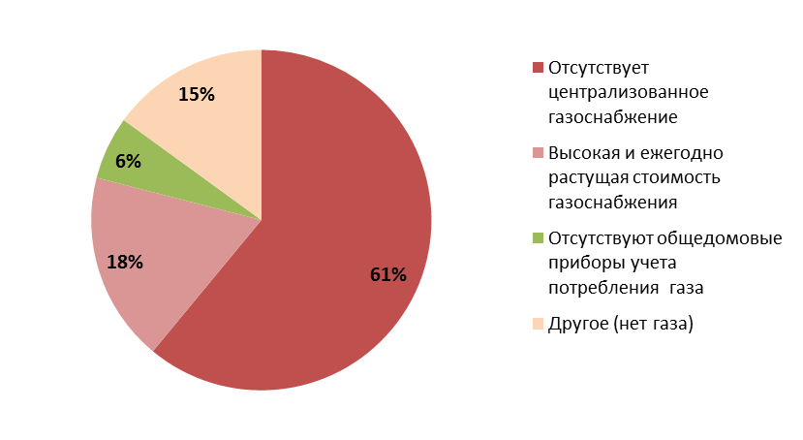

Указа Главы Республики Коми от 27 декабря 2013 г. № 156 «О порядке организации и проведения опросов по оценке населением эффективности деятельности руководителей органов местного самоуправления (глав муниципальных образований, местных администраций, председателей представительных органов муниципальных образований), унитарных предприятий и учреждений, действующих на региональном и муниципальном уровнях, акционерных обществ, контрольный пакет акций которых находится в собственности Республики Коми или в муниципальной собственности муниципальных образований, расположенных в границах Республики Коми, осуществляющих оказание услуг населению муниципальных образований, расположенных в границах Республики Коми, с использованием информационно-телекоммуникационных сетей и информационных технологий»
Здесь и далее в графиках представлены две позиции («удовлетворен» и «не удовлетворен»), позиция «затрудняюсь ответить» не представлена.

